周测(十一) 生态系统及环境保护

夯基提能卷⑪ 立足于练题型悟技法——保底分
一、选择题(共10个小题，每题2分)
1．[2019·四川乐山调研]下列关于生态学方面的知识叙述错误的是( )
A．负反馈调节是生态系统自我调节能力的基础
B．生态系统的结构就是食物链和食物网
C．群落演替能改变群落的垂直结构和水平结构
D．能量流动和物质循环是生态系统的主要功能
答案：B
解析：生态系统自我调节能力的基础是负反馈调节，A正确；生态系统的结构包括组成成分和营养结构，其中营养结构包括食物链和食物网，B错误；群落演替能改变群落的垂直结构和水平结构，C正确；能量流动和物质循环是生态系统的主要功能，此外生态系统还具有信息传递功能，D正确。
2．[2016·全国卷Ⅰ]在漫长的历史时期内，我们的祖先通过自身的生产和生活实践，积累了对生态方面的感性认识和经验，并形成了一些生态学思想，如：自然与人和谐统一的思想。根据这一思想和生态学知识，下列说法错误的是( )
A．生态系统的物质循环和能量流动有其自身的运行规律
B．若人与自然和谐统一，生产者固定的能量便可反复利用
C．“退耕还林、还草”是体现自然与人和谐统一思想的实例
D．人类应以保持生态系统相对稳定为原则，确定自己的消耗标准
答案：B
解析：生态系统在物质循环过程中，无机环境中的物质可以被生物群落反复利用，生物群落中的物质可以通过呼吸作用进入无机环境；能量流动是单向的、逐级递减的，不能反复利用，两者均有其自身的运行规律，A正确，B错误；“退耕还林、还草”的生态学原理是为了提高生态系统的自我调节能力，维持生态系统的稳定性，体现了自然与人和谐统一的思想，C正确；人类对生态系统的利用应该适度，不应超过生态系统的自我调节能力，以保持其相对稳定，D正确。
3．[2016·全国卷Ⅲ]我国谚语中的“螳螂捕蝉，黄雀在后”体现了食物链的原理。若鹰迁入了蝉、螳螂和黄雀所在的树林中，捕食黄雀并栖息于林中。下列叙述正确的是( )
A．鹰的迁入增加了该树林中蝉及其天敌的数量
B．该生态系统中细菌产生的能量可流向生产者
C．鹰的迁入增加了该生态系统能量消耗的环节
D．鹰的迁入改变了该生态系统能量流动的方向
答案：C
解析：由题意可知，该树林中存在的食物链为树→蝉→螳螂→黄雀→鹰，鹰的迁入导致黄雀数量减少，螳螂数量增加，蝉数量减少，A错误；在生态系统中，能量沿着食物链的方向单向流动、逐级递减，不能由细菌流向生产者，B错误；食物链越长，能量消耗的环节越多，C正确；能量流动的方向是固定的，一般包括呼吸散失、流向分解者、流向下一营养级及未被利用，D错误。
4．[2019·广东汕头金山中学模拟]经调查，某生态系统中Y、X、Z分别为第一、第二和第三营养级，每个营养级不同物种的个体数量如图甲所示(图中每一柱条代表一个物种)。一段时间后个体数量发生变化，结果如图乙所示。下列叙述正确的是( )
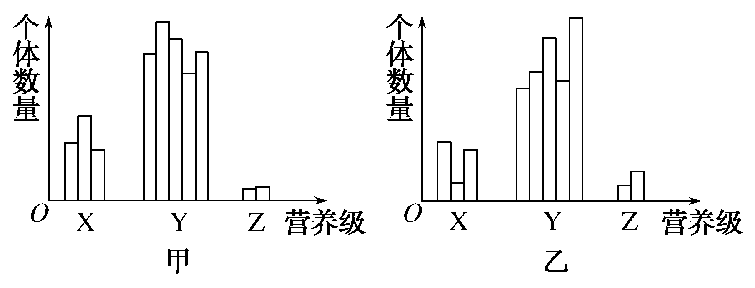
A．X营养级的生物被捕食的压力明显增加
B．Z营养级生物个体数量的增加是由捕食对象专一引起的
C．Y营养级生物个体数量的变化是由于捕食者对捕食对象有选择的结果
D．X营养级的生物之间存在明显的竞争关系，且其中某种生物处于竞争劣势
答案：A
解析：从图甲、乙可以看出，一段时间后，X营养级的生物数量减少，被捕食的压力明显增加，A正确；Z营养级生物捕食对象没有改变，个体数量的增加不是由捕食对象专一引起的，B错误；从图中不能看出Y营养级生物个体数量的变化是由于捕食者对捕食对象有选择的结果，C错误；X营养级的生物之间存在竞争关系，某种生物处于劣势的现象不明显，D错误。
5．[2019·山东寿光模拟]下列关于生物多样性的叙述，错误的是( )
A．生态系统中无机环境的频繁变化可促进物种多样性的提高
B．我国推行的弃耕还林、还湖等措施有助于增加生物多样性
C．无经济价值的物种具有保持水土等潜在价值，因此也需保护
D．建立精子库、种子库是保护生物多样性的重要措施
答案：C
解析：频繁变化的无机环境可促进物种多样性的提高，A正确；弃耕还林、还湖等措施有助于增加生物多样性，B正确；保持水土、调节气候等对生态系统的调节功能属于间接价值，C错误；建立精子库、种子库等是对濒危物种进行保护的重要措施，D正确。
6.
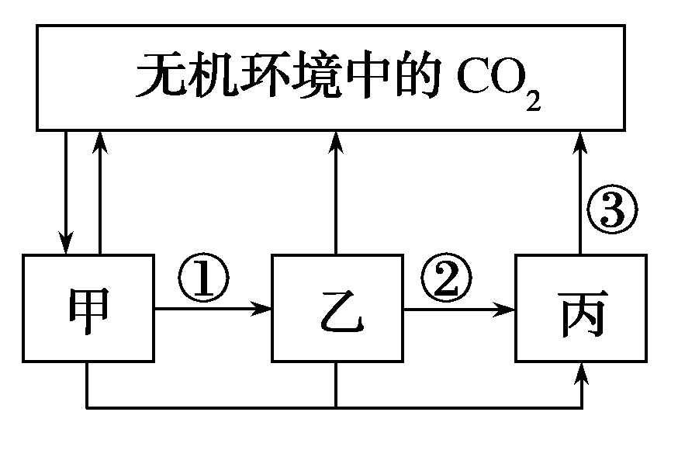
[2019·山东德州模拟]如图表示生态系统中碳循环的部分过程，其中甲、乙、丙组成生物群落。下列分析错误的是( )
A．①②过程中，碳元素是以有机物的形式存在的
B．③增多是温室效应产生的主要原因
C．乙的存在能加快生态系统的碳循环
D．碳循环是指碳元素在生物群落和无机环境之间的循环
答案：B
解析：据图分析，甲是生产者，乙是消费者，丙是分解者，因此①②过程中，碳元素是以有机物的形式存在的，A正确；③是分解者的分解作用，而引起温室效应的主要原因是化石燃料的燃烧，B错误；消费者的存在能加快生态系统的碳循环，C正确；碳循环是指碳元素在生物群落和无机环境之间的循环，D正确。
7.
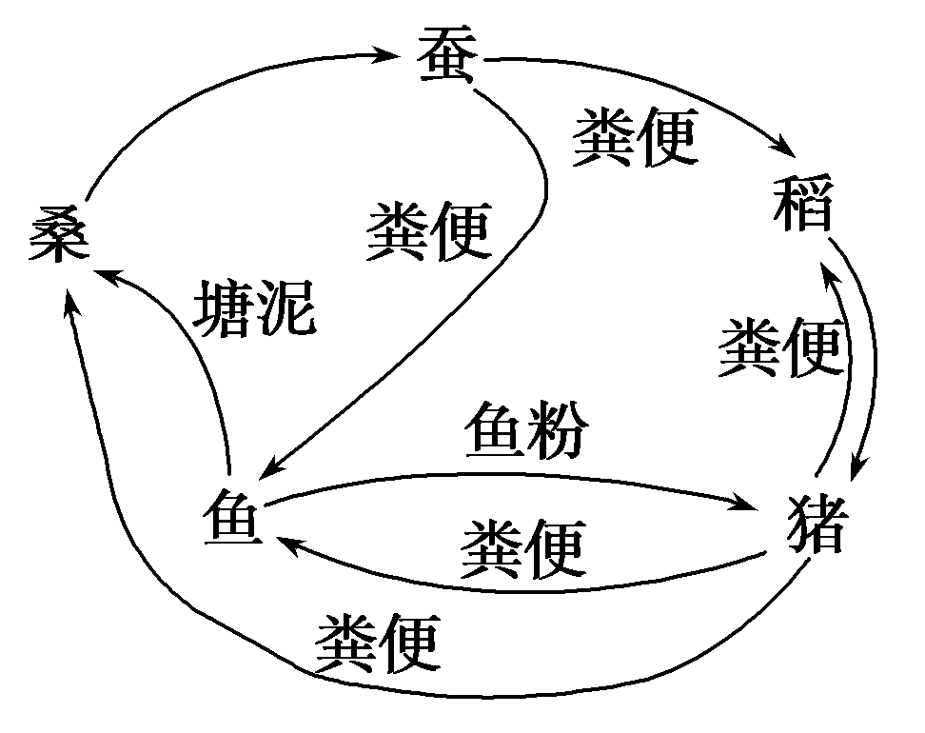
[2019·黑龙江大庆铁人中学模拟]在单一农田生态系统的基础上建立生态农场，获得了鱼、猪、蚕和粮食的全面丰收。如图是该生态农场的物质循环利用示意图，相关叙述错误的是( )
A．该生态系统的自我调节能力比单一农田生态系统强
B．蚕粪便喂鱼、鱼粉喂猪均实现了能量的多级利用
C．粪便、塘泥作肥料又归田，实现了物质循环再生
D．丰收的主要原因是各营养级间的能量传递效率高
答案：D
解析：该生态系统比单一农田生态系统的物种多样性高，自我调节能力强，A正确；蚕粪便喂鱼、鱼粉喂猪均实现了能量的多级利用，提高了能量利用率，B正确；粪便、塘泥作肥料，为农作物的生长提供物质，实现了物质循环再生，C正确；丰收的主要原因是提高了能量的利用率，但各营养级之间的能量传递效率并未提高，D错误。
8．[2019·广东中山一中统练]某自然生态系统下由四种生物构成的一条捕食食物链为甲→乙→丙→丁。下列叙述正确的是( )
A．甲不一定是自养型生物
B．若乙的同化量大于0.2倍甲的同化量，此生态系统的稳定性一般会受影响
C．甲种群的一个个体所含有机物的总量在四种生物单一个体中最多
D．这四种生物个体的总和构成一个自然生物群落
答案：B
解析：甲为生产者，为自养型生物，A错误；若乙的同化量大于0.2倍甲的同化量，则能量传递效率超过20%，能量过度利用，此生态系统的稳定性可能会受影响，B正确；甲种群的一个个体含有的有机物总量不一定最多，C错误；生物群落是指某区域所有生物总和，该食物链中的四种生物个体之和不能构成群落，D错误。
9．[2016·天津卷]在丝瓜地生态系统中，丝瓜、昆虫甲、昆虫乙存在捕食关系。如图为某年度调查甲、乙两种昆虫种群数量变化的结果。下列叙述正确的是( )
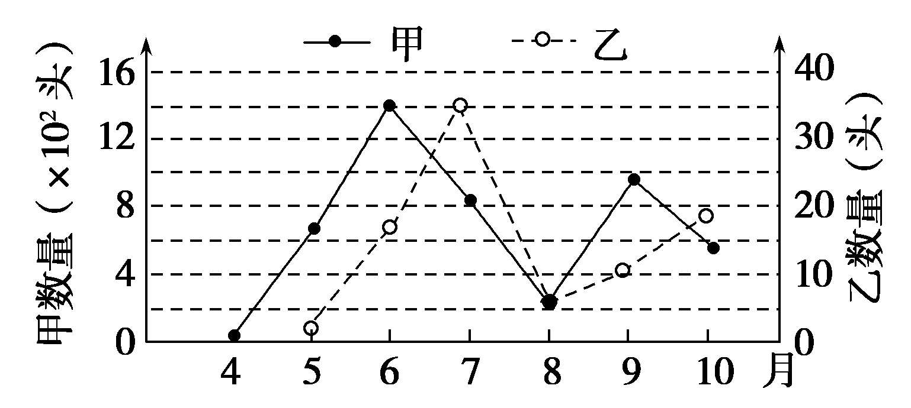
A．该丝瓜地的碳循环在丝瓜、昆虫与无机环境之间完成
B．依据随机取样原则统计成虫数量可计算出昆虫种群密度
C．乙与甲的数量比值代表两种昆虫间的能量传递效率
D．乙数量的增加会减少甲种群对丝瓜的摄食量
答案：D
解析：碳循环是在无机环境和生物群落之间完成的，在本题中生物群落包括丝瓜、昆虫和分解者等，A错误；调查种群密度要统计样方内所有的个体，包括卵、幼虫、成虫，B错误；由题干和图可判断甲、乙两种昆虫为捕食关系，由于图像仅显示二者的数量关系，而单位个体的质量或能量未知，因此无法计算二者间能量传递效率，C错误；甲、乙存在捕食关系，乙数量增加，会导致甲种群对丝瓜的摄食量减少，D正确。
10．[2019·湖南长沙一中模拟]洞庭湖是我国的第二大淡水湖。湖中藻类以硅藻、绿藻、蓝藻为主，其中绿藻全年占优势，硅藻在冬季占优势，蓝藻在春秋季占优势。具有极强耐污能力的裸藻出现，说明某些地方的水体可能已经受到污染。下列说法不正确的是( )
A．藻类优势种季节性变化是一种演替，既有群落内部的原因，又有外部环境影响
B．湖泊中微生物可使含N、P的物质成为自身物质或能量的来源
C．各个营养级能量的最终去向是散失在环境中
D．该湖泊生态系统中鱼类等捕食者的存在会降低物种多样性
答案：D
解析：藻类优势种季节性变化的一种演替，群落演替的根本原因是受群落内部和外部环境的共同影响，A正确；微生物分解含N和P的废弃物成为自身物质和能量的来源，B正确；各个营养级的能量最终以热能的形式散失到环境中，C正确；捕食者往往会捕食个体数量多的物种，这样就会避免出现一种或少数几种生物在生态系统中占绝对优势的局面，使其他物种的生存阻力减小，因此捕食者的存在往往会促进物种多样性的提高，D错误。
二、非选择题(共2题，每题15分)
11．[2019·河北五个一联盟联考]下图甲表示某流速缓慢的河段，因A、B、C排污口不断排放氮、磷、有害物质a等污染物，使河段水体污染逐渐加重，1、2、3、4表示不同的调查段。图乙表示该河段中3号调查段各营养级的部分生物种类受污染的情况。
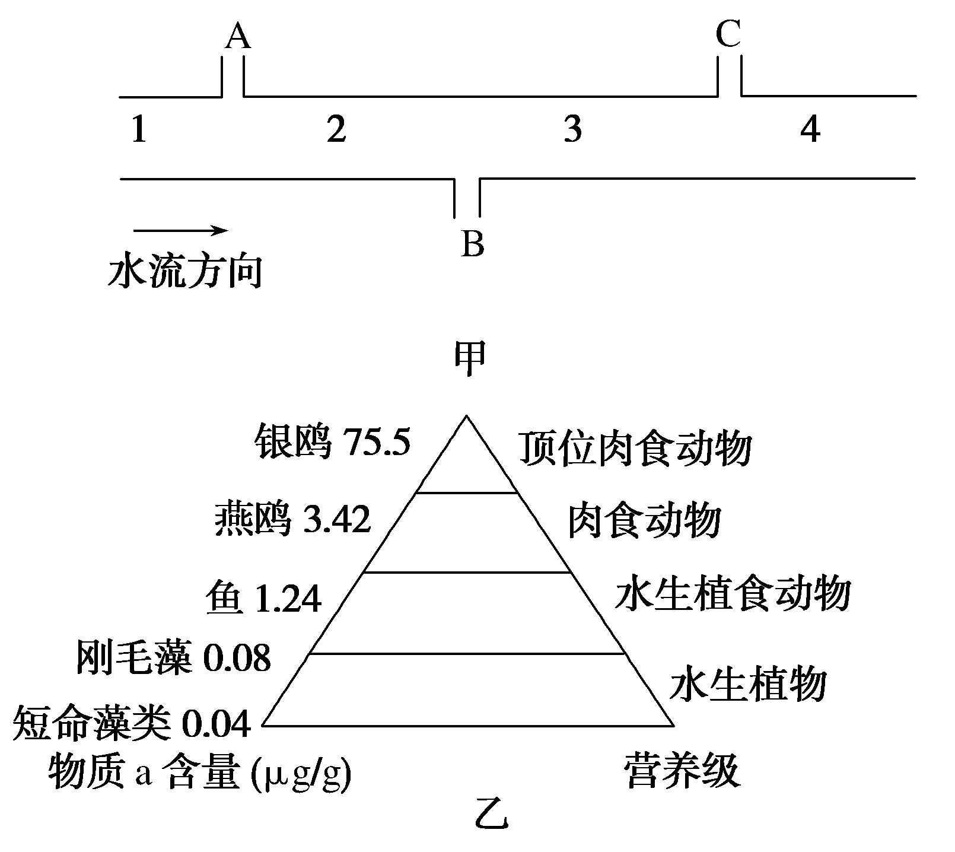
请回答下列问题：
(1)受污河段中，若生态系统能够恢复稳态，恢复速度最快的是________号调查段。
(2)图乙中生物的种间关系有________，该生态系统除图中所涉及的成分外，还应具有的生物成分是______。生物体内物质a含量沿食物链逐级增加的现象称为__________________________________。
(3)在4号调查段，若水生植食动物营养级中的鱼类出现大量死亡，将引发生态系统的________调节，进而可能会导致生态系统崩溃。
(4)研究人员用标志重捕法调查银鸥的种群密度时，两次捕获时间间隔太久，有些被标记的银鸥已经死亡，则所得数据比实际结果________。
答案：(1)2 (2)捕食和竞争 分解者 富集效应(或生物富集) (3)正反馈 (4)偏高
解析：(1)据图分析，甲图中A、B、C排污口不断排放氮、磷、有害物质a等污染物，使河段水体污染逐渐加重，根据水流方向可知，受污染河段只有2、3、4段，其中2号调查段污染最小，恢复速度最快。(2)图乙包含的食物链属于捕食食物链，生物之间存在捕食和竞争关系；该生态系统除图中所涉及的生产者和消费者外，还应具有的生物成分是分解者；由于生物富集作用导致生物体内物质a含量沿食物链逐级增加。(3)若水生植食动物营养级中的鱼类出现大量死亡，将引发生态系统的正反馈调节。(4)用标志重捕法调查银鸥的种群数量，设银鸥总数为N，标记数为n，再次捕捉到的数目为M，M里面有标记的银鸥的数目为m，则N＝n·M/m，若部分标记个体死亡，则m减少，因此N值会偏高。
12．[2019·安徽合肥调研性检测]如图表示某相对稳定的草原生态系统的能量流动过程，其中a、b、c表示各营养级同化的能量，d、e、f表示各营养级呼吸消耗的能量，g、h、i表示各营养级流向分解者的能量，请据图回答：
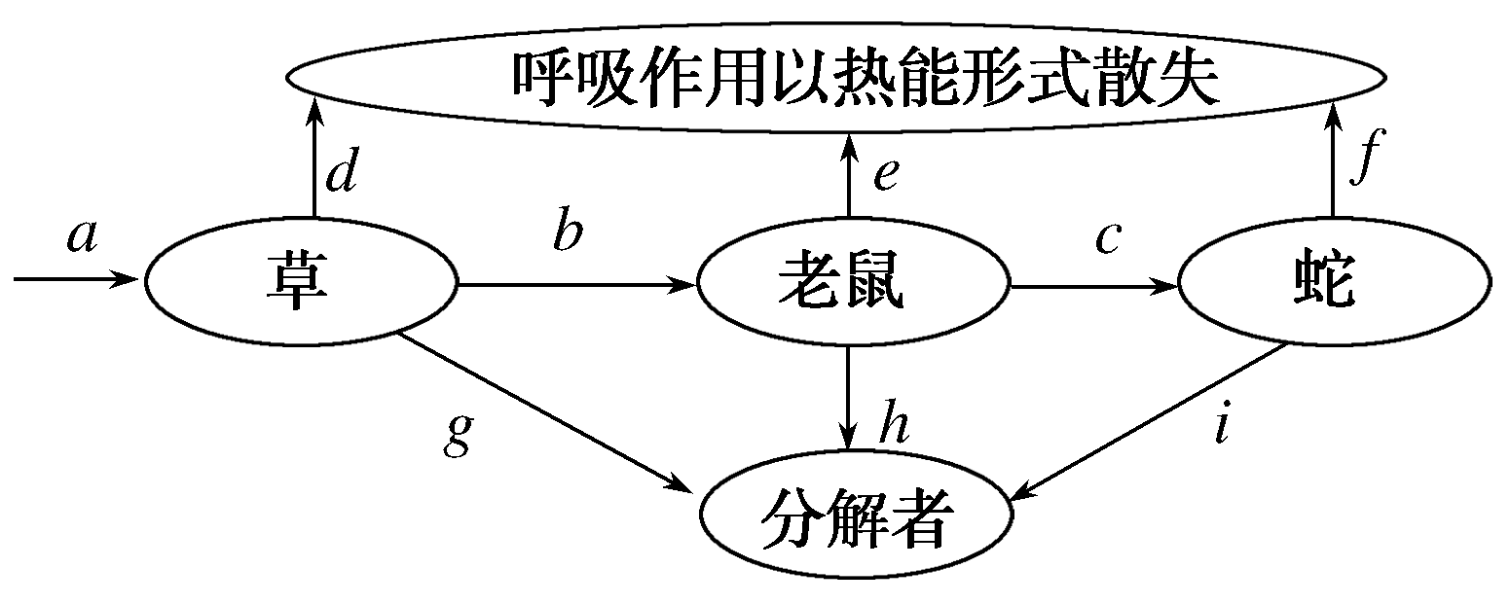
(1)能量在草与老鼠之间的传递效率为______×100%。
(2)老鼠粪便中的能量包含在字母________和________中；蛇用于生长、发育和繁殖的能量为________(用图中字母表示)。
(3)蛇增重2 kg需要间接消耗草________kg(用图中字母表示)。
答案：(1)b/a (2)a g c－f (3)2a/c
解析：(1)从题中信息可知，a、b分别表示草和老鼠的同化量，因此二者之间的能量传递效率为b/a×100%。(2)老鼠粪便中的能量属于上一营养级同化量中进入分解者的部分，因此老鼠粪便中的能量包含在a和g中。c和f分别表示蛇的同化量和呼吸作用散失的能量，某一营养级的同化量包括呼吸作用散失的能量和用于生长、发育和繁殖的能量，即蛇用于生长、发育和繁殖的能量可表示为c－f。(3)在“草→老鼠→蛇”的食物链中，从老鼠到蛇的能量传递效率为c/b，因此蛇增重2 kg，需要消耗老鼠2÷c/b＝2b/c，而从草到老鼠的能量传递效率为b/a，需要消耗草2b/c÷b/a＝2a/c。

探究创新卷⑪ 着眼于练模拟悟规范——争满分
一、选择题(共10个小题，每题2分)
1．[2017·海南卷]加强管理后，某自然保护区中过去难觅踪迹的大型食肉、食草野生动物种群得到了恢复。数年后，出现了保护区中的某种大型食草动物经常到保护区外的农田中采食的现象。针对该现象，下列叙述最为合理的是( )
A．该现象说明野生动物是人类的忠实朋友
B．该现象说明人与野生动物形成了和谐相处的关系
C．该现象说明野生动物正在积极地寻求人类的帮助
D．该现象说明该种动物的种群数量增大，种内竞争增强
答案：D
解析：由题意“保护区中的某种大型食草动物经常到保护区外的农田中采食”可知D最合理。
2．[2019·云南曲靖一中质量监测]下列有关生态系统结构和功能的说法，正确的是( )
A．生态系统的结构是指无机环境和生物群落
B．生态系统需要不断得到来自系统外的能量补充，以便维持生态系统的正常功能
C．桑基鱼塘生态系统与普通稻田生态系统相比，实现了能量的循环利用
D．生态系统中同一营养级的生物可以有多种，但是每一种生物只能位于一个营养级
答案：B
解析：生态系统的结构包括生态系统的组成成分和营养结构两部分，生态系统的组成成分包括非生物的物质和能量、生产者、消费者和分解者，生态系统的营养结构为食物链和食物网，A错误；任何生态系统的正常运转都需要不断地输入能量，生态系统中的能量来自太阳能，它通过绿色植物的固定而输入到系统里，保存在有机物中，B正确；桑基鱼塘生态系统与普通稻田生态系统相比，实现了能量的多级利用，生态系统中的能量不能循环利用，C错误；每种动物在食物网中的不同食物链上所处的营养级可能不同，所以每一种生物可以位于一个或几个营养级，D错误。
3．[2019·山西省实验中学质检]在美国西海岸的一个基岩质海岸的潮间带栖息着藤壶、贻贝、帽贝和石鳖等几种动物，这些动物被海星所捕食。科学家将海星从实验小区中移除一段时间后，调查小区中被捕食物种的数量由15种迅速下降到8种，同时发现藤壶和贻贝的种群数量明显增加。下列相关叙述不正确的是( )
A．小区中藤壶、贻贝、帽贝和石鳖等动物构成一个生物群落
B．海星可以位于第三营养级
C．海星移除后，小区物种数量下降的原因是被捕食者之间竞争加剧
D．实验结果说明捕食者的存在有利于维持生态系统物种多样性
答案：A
解析：生物群落是指一定时间内、一定区域的全部生物，包括动物、植物和微生物，故小区中藤壶、贻贝、帽贝和石鳖等动物不能构成一个生物群落，A错误；海星以藤壶、贻贝、帽贝和石鳖等几种动物为食，可以是第三营养级，B正确；海星移除后，“小区中被捕食物种的数量由15种迅速下降到8种，同时发现藤壶和贻贝种群数量明显增加”，说明被捕食者之间竞争加剧，而藤壶和贻贝在竞争中获胜，C正确；海星移除后，“小区中被捕食物种的数量由15种迅速下降到8种”，说明捕食者的存在有利于维持生态系统物种多样性，D正确。
4．[2019·广东茂名五大联盟联考]某农场中甲、乙、丙三种生物归属于三个相邻的营养级，三者的数量变化曲线(甲是生产者)如图1所示；该农场中的能量流动简图如图2所示，其中a₂和b₃分别为第二、第三营养级从上一营养级同化的能量。下列相关叙述，正确的是( )
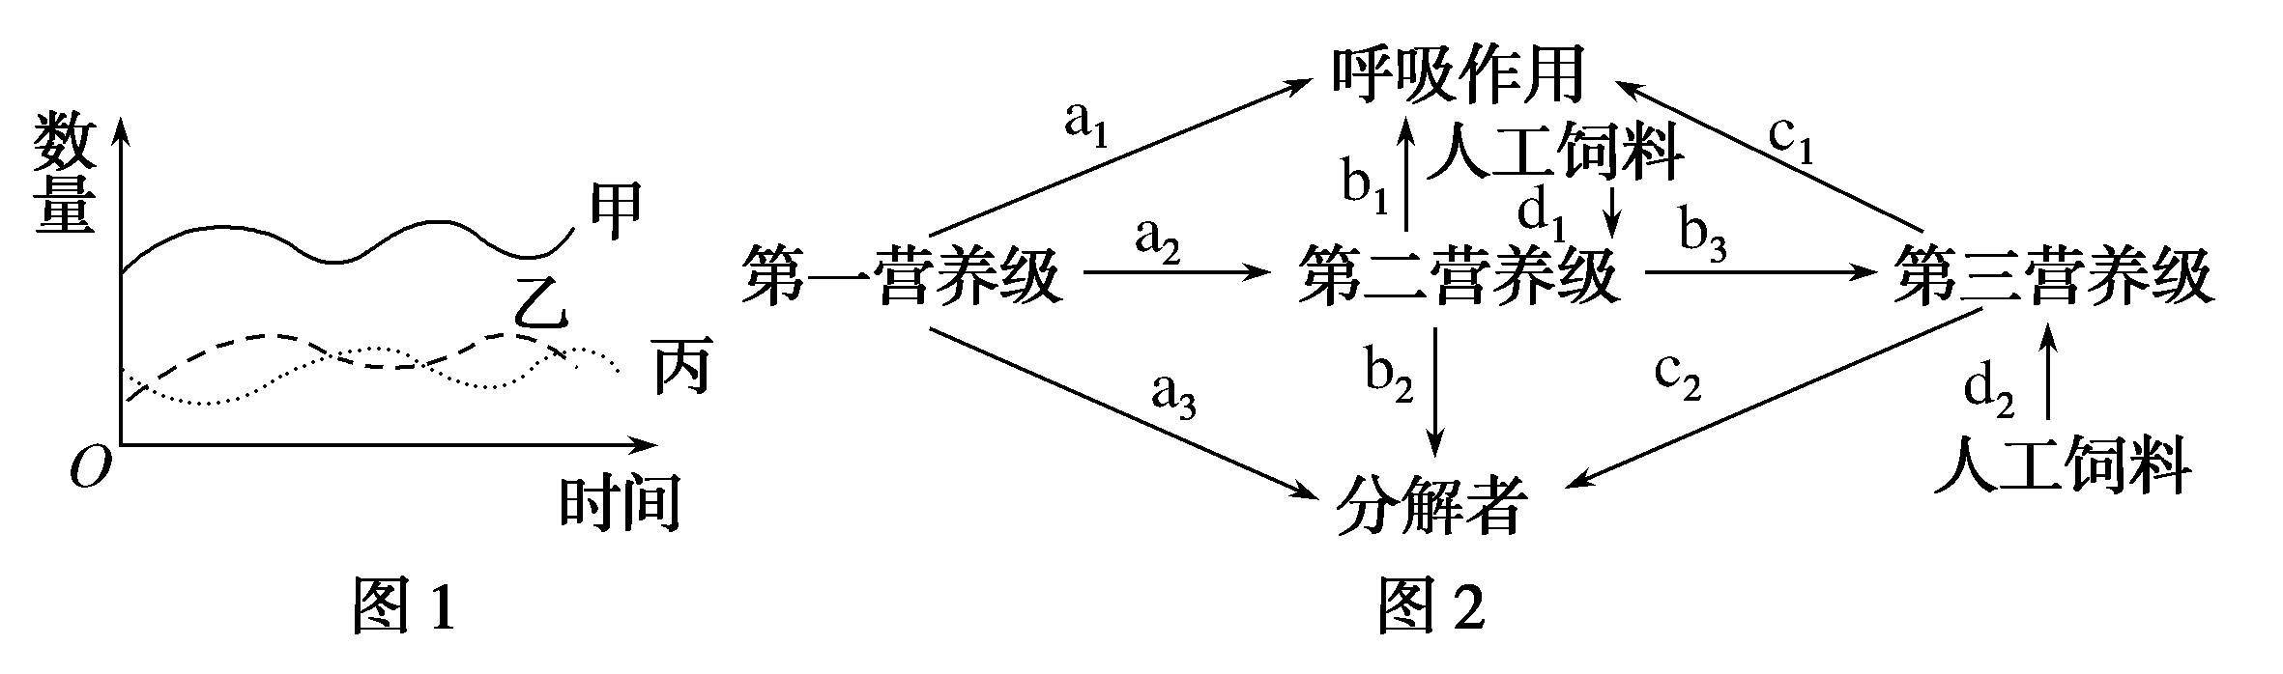
A．流入该农场的总能量是现有生物拥有的总能量和人工饲料中的总能量
B．图1中丙属于第二营养级，乙属于第三营养级，且乙和丙的种间关系为捕食
C．图2中第二营养级粪便中的能量属于a₃，第三营养级粪便中的能量属于b₂
D．该农场中第一和第二营养级之间的能量传递效率为(a₂＋d₁)/(a₁＋a₂＋a₃)×100%
答案：C
解析：流入该农场的总能量是生产者固定的太阳能总量和人工饲料中的总能量，A错误；图1中甲是生产者，乙为初级消费者，处于第二营养级，丙处于第三营养级，且乙和丙的种间关系为捕食，B错误；某营养级粪便中的能量是其没有同化的能量，属于上一营养级同化的能量，因此图2中第二营养级粪便中的能量属于a₃，第三营养级粪便中的能量属于b₂，C正确；图2中第一营养级固定的能量为a₁＋a₂＋a₃，第二营养级固定的能量为a₂，因此第一和第二营养级之间的能量传递效率为a₂/(a₁＋a₂＋a₃)×100%，D错误。
5．[2019·湖北武汉武昌区调研]荔枝椿象吸食荔枝、龙眼等果树的嫩芽，造成果品减产；平腹小蜂可把卵产在荔枝椿象的卵内，幼虫取食椿象的卵液，长大后的小蜂钻出卵壳，再次找到荔枝椿象重复上述过程。下列相关叙述正确的是( )
A．平腹小蜂与荔枝椿象之间存在着信息交流
B．平腹小蜂在该生态系统中位于第二营养级
C．平腹小蜂与荔枝椿象为互利共生关系
D．平腹小蜂、荔枝椿象、荔枝和龙眼构成了一个生物群落
答案：A
解析：平腹小蜂把卵产在荔枝椿象的卵内，幼虫取食椿象的卵液，所以平腹小蜂与荔枝椿象之间一定存着信息交流，A正确；荔枝、龙眼等植物在生态中为生产者，荔枝椿象直接从生产者处获得能量，而平腹小蜂幼虫取食椿象的卵液，所以平腹小蜂不属于第二营养级，B错误；平腹小蜂的卵产在椿象的卵内，属于寄生关系，C错误；平腹小蜂、荔枝椿象、荔枝和龙眼所生活的区域还有其他的生产者、消费者和分解者，它们全部才能构成一个生物群落，D错误。
6．[2019·北京通州模拟]下表为养鱼对水稻产量和稻田土壤有机质含量影响的实验结果。下列相关说法错误的是( )
处理 | 水稻产量(kg/hm²) | 土壤有机质(%)
稻田养鱼 | 4 023 | 2.72
对照 | 3 474 | 2.56
A.引入稻田中的鱼同样受到食物和生存空间等因素的限制
B．鱼可以吃掉稻田中的害虫和杂草，从而提高了水稻产量
C．稻田养鱼使水稻更多地从土壤中吸收鱼粪中的有机质
D．稻田养鱼使稻田生态系统中的营养结构复杂程度提高
答案：C
解析：稻田中可提供的食物和生存空间有限，引入稻田中的鱼同样受到食物和生存空间等因素的限制，A正确；鱼可以吃掉稻田中的害虫和杂草，使能量较多地流向水稻，从而提高了水稻产量，B正确；鱼粪中的有机质需经分解者分解为无机物才会被水稻吸收利用，C错误；稻田养鱼增加了稻田中的生物种类，使稻田生态系统中的营养结构复杂程度提高，D正确。
7．[2019·北京东城模拟]下图为某生态系统植物光合作用积累的有机物被植食动物利用过程中的能量流动示意图。下列有关叙述不正确的是( )
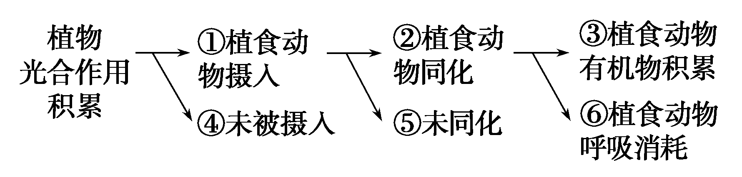
A．①④与植物的呼吸消耗量之和即为输入该生态系统的总能量
B．②占①④之和的百分比为这两个营养级间的能量传递效率
C．③用于植食动物的生长、发育和繁殖
D．④⑤代表的能量可流向分解者
答案：B
解析：①④之和为植物光合作用积累的有机物，①④与植物的呼吸消耗量之和即为生产者同化的总能量，等于输入该生态系统的总能量，A正确；能量传递效率为两个营养级同化量的比值，①④之和不是生产者的同化量，B错误；植食动物用于生长、发育和繁殖的能量即为植食动物有机物积累量，C正确；④⑤代表的能量一般流向分解者，D正确。
8．[2019·黑龙江双鸭山一中模拟]下列有关生态系统的叙述中，正确的是( )
A．生态系统的信息传递只能发生在生物之间
B．出生率、死亡率、年龄组成和性别比例决定了鲤鱼的种群密度
C．提高生态系统自我调节能力，有利于增加某些种类生物的个体数量
D．生态系统的物质循环和能量流动只能沿着食物链和食物网进行
答案：C
解析：信息传递不仅发生在生物与生物之间，也可以发生在生物与环境之间，A错误；生物的种群密度由出生率、死亡率决定，年龄组成可以预测种群数量的变化趋势，性别比例在一定程度上影响种群密度，B错误；提高生态系统自我调节能力，有利于增加某些种类生物的个体数量，C正确；食物链和食物网是生态系统物质循环和能量流动的主要渠道，D错误。
9．[2019·山东德州模拟]下列关于生态农业的叙述正确的是 ( )
A．生态农业是以高投入来获得农作物的高产
B．用作物秸秆培育食用菌，可实现能量的多级利用
C．用家畜粪便作有机肥还田，运用了能量循环再生原理
D．合理密植可以明显提高农田生态系统的抵抗力稳定性
答案：B
解析：生态农业是以低投入来获得农作物的高产，A错误；用作物秸秆培育食用菌，可实现能量的多级利用和物质的循环利用，B正确；能量是单向流动的，不能循环利用，C错误；合理密植能提高农作物产量，但是动植物种类并没有增加，因此不能提高农田生态系统的抵抗力稳定性，D错误。
10．[2019·湖南株洲质检]下列关于生态系统中物质循环、能量流动、信息传递的叙述，正确的是( )
A．富营养化水体出现蓝藻水华的现象，可以说明能量流动的特点
B．信息传递并不都是双向的，生物间的信息传递是长期进化的结果
C．食物链各营养级中10%～20%的能量会被分解者利用
D．无机环境中的CO₂可以在某生物群落中循环利用
答案：B
解析：富营养化水体出现蓝藻水华现象是由大量有机污物排到江湖中导致藻类大量繁殖造成的，可说明物质循环的特点，A错误；信息传递并不都是双向的，比如草原上，草的绿色给羊传递了可食用的信息，羊不传递信息给草，这是单向的，生物间的信息传递是长期进化的结果，B正确；食物链由生产者和消费者构成，分解者不是食物链的成分，C错误；物质循环发生在生物群落与无机环境之间，D错误。
二、非选择题(共2题，每题15分)
11．[2019·吉林长春模拟]下图是由蓝藻、绿藻(如小球藻)等大量繁殖后发生水华现象的某湖泊生态系统的碳循环过程，图中箭头表示碳流动的方向。请据图回答下列问题：
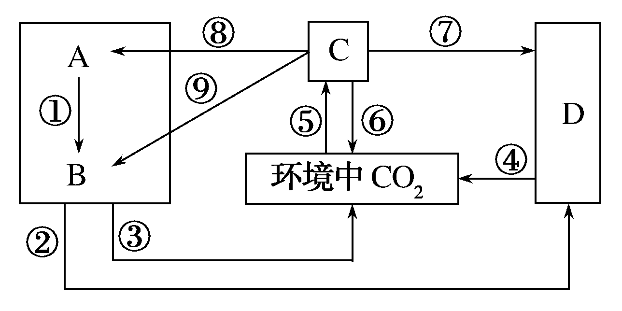
(1)从生态系统的组成成分看，图中________可表示蓝藻、绿藻等，D表示________。
(2)碳元素在A、B、C之间以________形式传递。
(3)完成⑤过程的生理活动主要是________________________。
(4)若在该湖泊生态系统中，C能量的直接提供给B，则要使B能量增加8 kJ，至少需要消耗C的能量是________kJ。
答案：(1)C 分解者 (2)(含碳)有机物 (3)光合作用 (4)100
解析：(1)蓝藻、绿藻等能够进行光合作用，是生态系统的生产者，可以用图中的C表示；图中D表示分解者。(2)图中A、B、C表示的是生产者和消费者，碳元素在它们之间以含碳有机物的形式流动。(3)过程⑤表示植物的光合作用。(4)图中有两条食物链，分别是C→B、C→A→B，若C能量的直接提供给B，假设C的能量是x，按照能量最大传递效率进行计算，则×20%＋×20%×20%＝8 kJ，解得x＝100 kJ。
12．[2019·山东省实验中学模拟]图甲为草原生态系统部分营养结构示意图，图乙为碳循环局部示意图，表格表示该草原生态系统中甲、乙、丙(三者构成一条食物链)各种群对能量的同化、利用、传递等的部分数量关系。(净同化量＝同化量－呼吸消耗量)
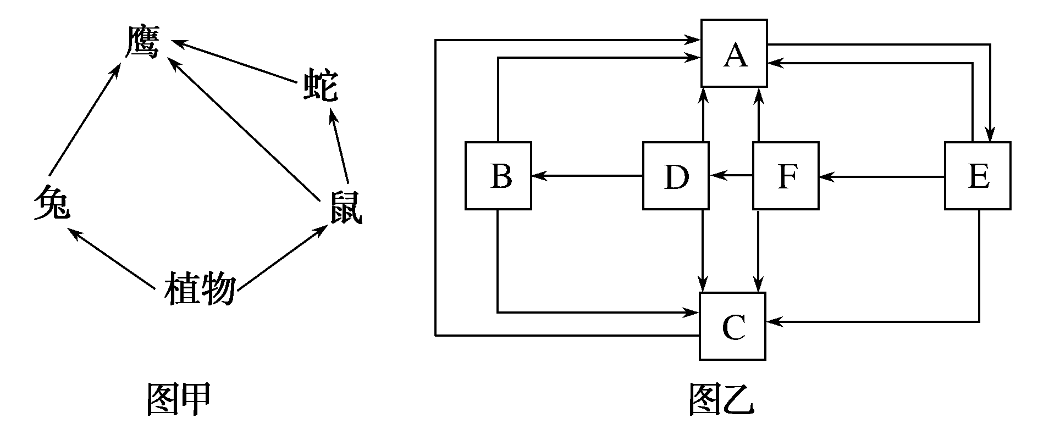
生物类型 | 同化量 | 净同化量 | 呼吸消耗 | 传递给分解者 | 传递给下一营养级 | 未被利用的能量
甲 | ( ) | (？) | 65.5 | 3.0 | 15.0 | 41.5
乙 | 14.0 | 5.0 | ( ) | 0.5 | 2.0 | 2.5
丙 | 2.0 | ( ) |  | 微量(不计) | 无 | ( )
(1)图甲中鹰和蛇的关系为________。若鹰体内有机物增加15 g，假设鹰从各条食物链中获得的能量是均等的，至少需要消耗植物________g。
(2)图乙中表示生态系统基石的是________，能构成群落的是________。若因环境污染造成生产者锐减，则对F、D数量的影响是__________。碳在生物群落内以________________________的形式进行流动。
(3)表格“？”处数值为________。初级消费者同化的能量大部分被消耗掉，只有大约________%(保留到小数点后一位)的能量能够流到下一个营养级。
答案：(1)竞争和捕食 875 (2)E B、C、D、E、F 减少(降低) 含碳有机物
(3)59.5 14.3
解析：图甲中鹰和蛇均可以捕食鼠，鹰又可以捕食蛇，鹰和蛇的种间关系是竞争和捕食；图乙表示生态系统的碳循环，其中A是二氧化碳库，E是生产者，B、D、F是消费者，C是分解者；表中甲代表生产者，乙是初级消费者，丙是次级消费者。(1)鹰以蛇为食，二者有共同食物鼠，因此鹰和蛇的关系为竞争和捕食。关于鹰有3条食物链：①植物→兔→鹰；②植物→鼠→鹰；③植物→鼠→蛇→鹰。鹰体内有机物增加15 g，每条食物链提供给鹰5 g，按照最高能量传递效率20%计算，①食物链需要植物＝5 g÷20%÷20%＝125 g，②食物链需要植物＝5 g÷20%÷20%＝125 g，③食物链需要植物＝5 g÷20%÷20%÷20%＝625 g，共至少需要消耗植物875 g。(2)A为无机环境，E为生产者，B、D、F为各级消费者，C为分解者，故B、C、D、E、F构成生物群落，E生产者是生态系统的基石。生产者锐减，F、D得到的能量下降，种群数量下降。碳元素在生物群落内部以含碳有机物形式流动。(3)甲为生产者，同化量＝65.5＋3.0＋15.0＋41.5＝125，净同化量＝同化量－呼吸消耗量＝125－65.5＝59.5；初级消费者到次级消费者能量传递效率为(2.0÷14.0)×100%≈14.3%。

